COMPTE RENDU

12/05/2014 au 16/05/2014

* Travail réalise

Durant la 1re semaines j’ai appris le langage HTML et CSS en profondeur sur le site du zéro <http://fr.openclassrooms.com/informatique/cours/apprenez-a-creer-votre-site-web-avec-html5-et-css3>

En 2nd temps j’ai commencé a créé la page d’accueil de la société MISSOXY, le choix de la couleur du fond d’écran, la création de la page CSS, le positionnement de chaque éléments et pour finir j’ai commencé a créé le menu réfléchir au positionnement, la forme et la couleur qu’il aura.

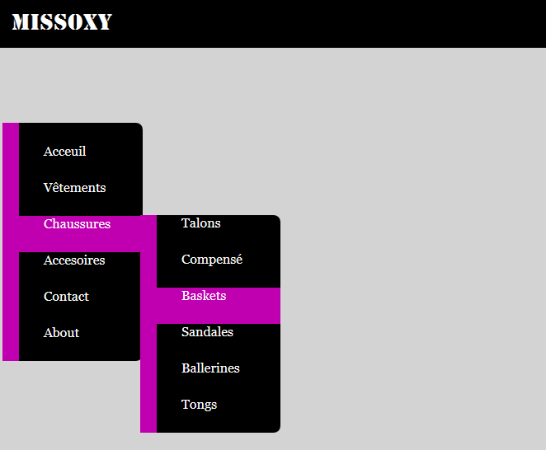

* Problèmes rencontrés et les solutions trouvées

Problème 1 : Le premier problème que j’ai rencontré est que j’ai us du mal a créé le menu comme je le voulais malgré les divers sites internet que j’ai visité, car moi je voulais un menu vertical comme si dessous.

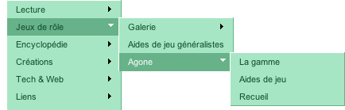

Solution 1 : Après de nombreuse d’heure de travail voilà le CSS du menu que j’ai créé qui répond à mes attentes.

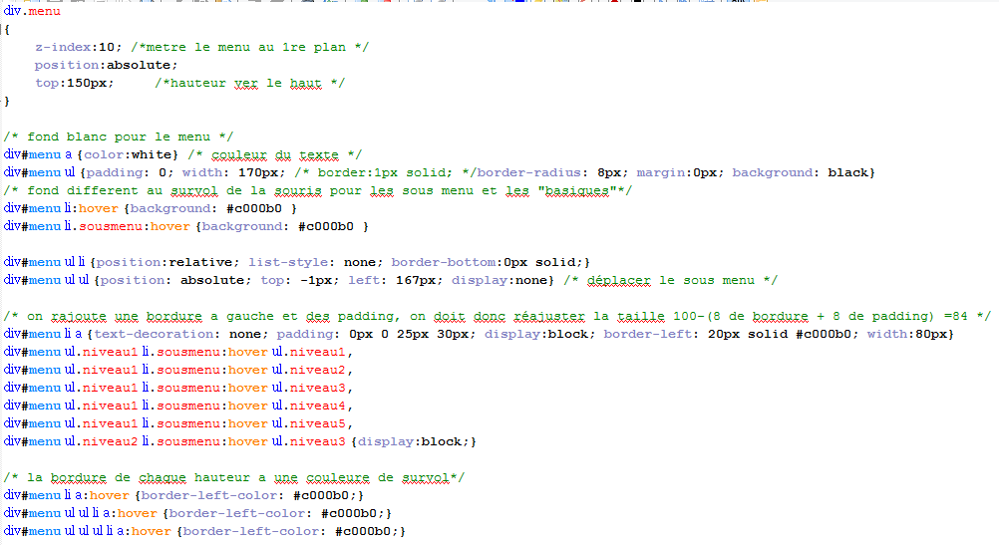

Problème 2 : La page ne prenez pas en compte les accents ce qui été très problématiques

Solution 2 : Il suffit de rajouté une ligne de cote sur toute les pages HTML qui est

« <meta http-equiv="content-type" content="text/html; charset=UTF-8" />  »

Problème 3 : Un problème de grande taille c’est posé. C’est que ma page d’accueil n’est pas adaptée à tout type d’écran ce qui pose problèmes car je suis en train de crée un site web qui sera en ligne et vu par des centaines de personne et ces personne auront tous des différentes résolutions d’écrans.

Solution 3 : Malgré de nombreuse recherche je n’ai pas trouvé la bonne solution. J’ai trouvé une solution mais qui n’est pas efficaces à 100%. La solution était de mettre la taille en pourcentages dans le CSS, mais cela ne fonctionne pas très bien, on pourra prendre le temps plus tard de re cherché et peut être trouvé la bonne solution.